**TUGAS 1 PRAKTIKUM**

**ANALISIS ALGORITMA**



Bunga Azizha N

140810180016

Asisten Praktikum:

Faradilla Azranur, Felia Sri Indriyani, Agnes Hata

PROGRAM STUDI S-1 TEKNIK INFORMATIKA

FAKULTAS MATEMATIKA DAN ILMU PENGETAHUAN ALAM

**UNIVERSITAS PADJADJARAN**

**2020**

**WORKSHEET 1**

Dengan Algoritma Gale-Shapley, cari himpunan stable-matching yang sesuai dengan preferencelists berikut ini

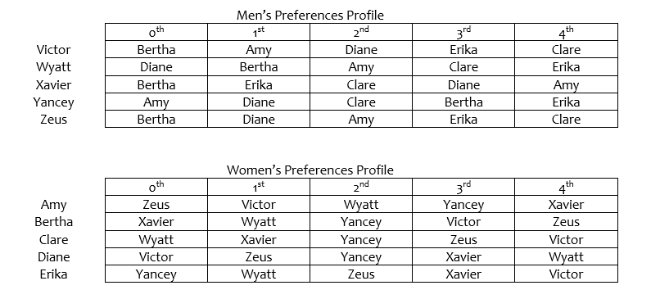

Jawab :

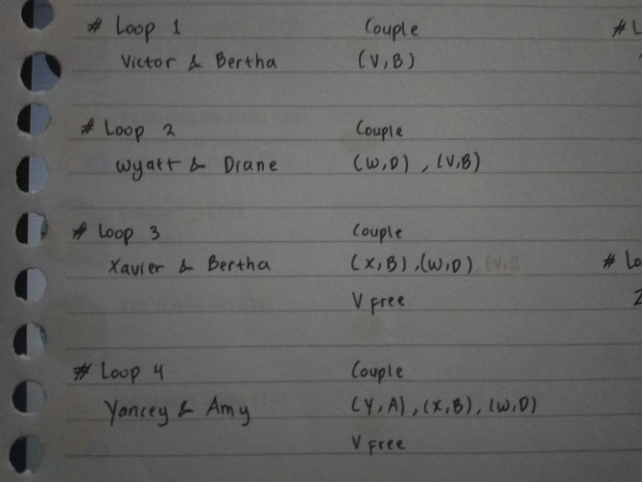 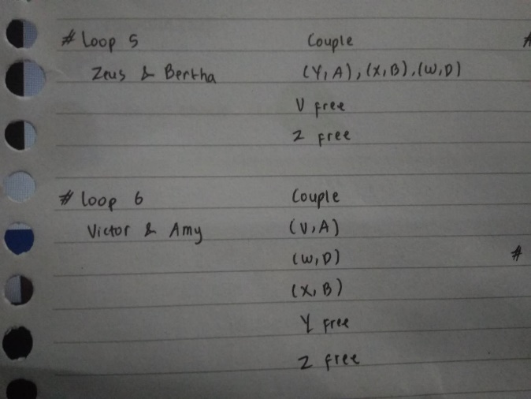

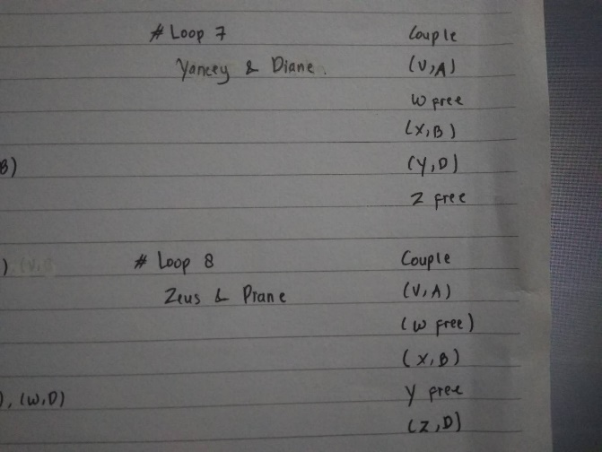 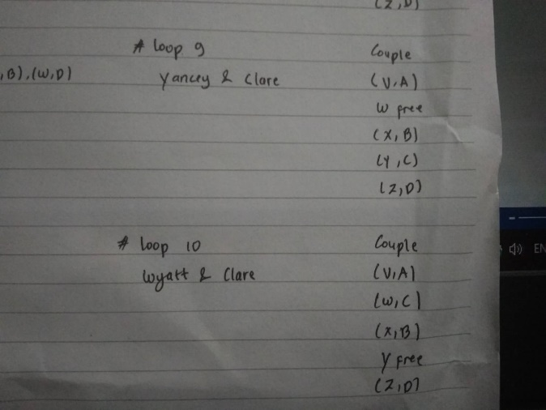

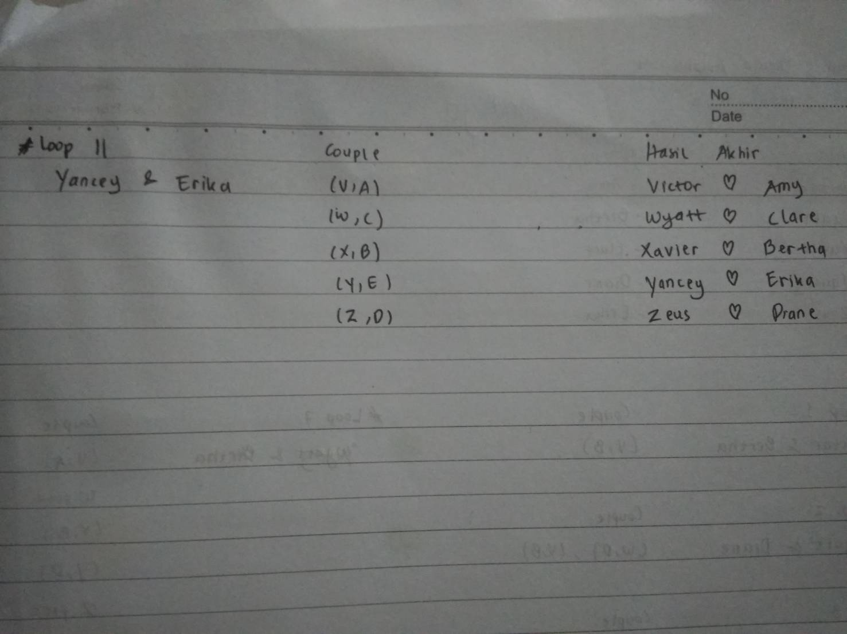

### Tugas Praktikum

* Ubahlah pseudocode algoritma G-S pada worksheet 01 ke dalam program menggunakan bahasa C++
* Gunakan table pria sebagai table acuan untuk memudahkan Anda menentukan pasangannya.
* Cocokkan jawaban Anda pada worksheet 01 dengan hasil program yang Anda buat
* Jika ada yang berbeda tuliskan bagian mana yang berbeda dan analisalah (Poin ini disampaikan pada bagian Analisis Algoritma) yang sudah disiapkan.

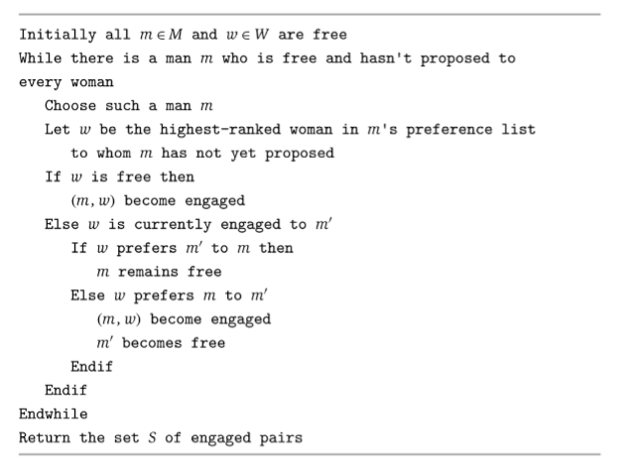

Source Code

/*

Bunga Azizha N - 140810180016

Kelas B

Program Stable Maching Problem

*/

#include <iostream>

#include <string.h>

#include <stdio.h>

#define N 5

using namespace std;

bool cowo(int priority[2 * N][N], int w, int m, int m1)

{

for (int i = 0; i < N; i++)

{

if (priority[w][i] == m1)

return true;

if (priority[w][i] == m)

return false;

}

}

void stableMatch(int priority[2 * N][N]){

int pasanganWanita[N];

bool priaJomblo[N];

memset(pasanganWanita, -1, sizeof(pasanganWanita));

memset(priaJomblo, false, sizeof(priaJomblo));

int jmlJomblo = N;

while (jmlJomblo > 0){

int m;

for (m = 0; m < N; m++)

if (priaJomblo[m] == false)

break;

for (int i = 0; i < N && priaJomblo[m] == false; i++){

int w = priority[m][i];

if (pasanganWanita[w - N] == -1){

pasanganWanita[w - N] = m;

priaJomblo[m] = true;

jmlJomblo--;

}

else{

int m1 = pasanganWanita[w - N];

if (cowo(priority, w, m, m1) == false){

pasanganWanita[w - N] = m;

priaJomblo[m] = true;

priaJomblo[m1] = false;

}

}

}

}

cout << "+++++++++++++++++" << endl;

cout << " Pria Wanita " << endl;

cout << "+++++++++++++++++" << endl;

string man;

string woman;

for (int i = 0; i < N; i++){

if (i < N){

//Pria

if (pasanganWanita[i] == 0)

man = "Victor";

if (pasanganWanita[i] == 1)

man = "Wyatt";

if (pasanganWanita[i] == 2)

man = "Xavier";

if (pasanganWanita[i] == 3)

man = "Yancey";

if (pasanganWanita[i] == 4)

man = "Zeus";

//Wanita

if (i == 0)

woman = "Amy";

if (i == 1)

woman = "Bertha";

if (i == 2)

woman = "Clare";

if (i == 3)

woman = "Diane";

if (i == 4)

woman = "Erika";

}

cout << " " << man << "\t " << woman << endl;

}

cout << "+++++++++++++++++" << endl;

}

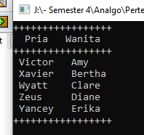

int main(){

int priority[2 * N][N] = { {6, 5, 8, 9, 7},

{8, 6, 5, 7, 9},

{6, 9, 7, 8, 5},

{5, 8, 7, 6, 9},

{6, 8, 5, 9, 7},

{4, 0, 1, 3, 2},

{2, 1, 3, 0, 4},

{1, 2, 3, 4, 0},

{0, 4, 3, 2, 1},

{3, 1, 4, 2, 0}};

stableMatch(priority);

return 0;

}

### Analisis Algoritma

Jawablah pertanyaan berikut:

1. Apakah jawaban Anda di Worksheet 01 dan Program sama persis? Jika Tidak? Kenapa?

Ya, sama. Hasil Looping manual maupun program hasil pasangan akhirnya sama.

Anda diminta untuk membuktikan algoritma G-S benar dengan menjawab pertanyaan berikut:

#### Fakta (1.1):

Seorang wanita tetap bertunangan dari titik di mana dia menerima proposal pertamanya; dan urutan mitra yang bertunangan dengannya menjadi lebih baik dan lebih baik lagi (hal ini sesuai dengan daftar preferensi wanita). → tidak perlu dipertanyakan

#### Fakta (1.2):

Urutan wanita yang dilamar pria lebih buruk dan lebih buruk lagi (hal ini sesuai dengan daftar preferensi pria). → tidak perlu dipertanyakan

#### Teorema (1.3):

Algoritma G-S berakhir setelah paling banyak n2 iterasi menggunakan While Loop. Buktikan!

Pada saat while loop pasangan dicoba untuk dicocokan, yaitu dimana pria yang lajang melamar wanita berikutnya dalam daftar pilihannya, lalu seseorang yang belum pernah dilamar oleh pria tersebut sebelumnya. Karena laki-laki berjumlah n dan setiap daftar prefensi panjangnya adalah n, maka paling banyak proposal adalah n2. Jumlah iterasi yang dapat terjadi paling banyak adalah n2 karena sebanyak n pria akan melamar minimal sekali n preferensi wanita sampai terjadi kecocokan.

#### Teorema (1.4):

Jika seorang pria bebas di beberapa titik dalam eksekusi algoritma, maka ada seorang wanita yang belum dia ajak bertunangan.

Buktikan!

Misal ada waktu tertentu dalam pelaksanaan algoritma ketika seorang pria single, namun telah mengusulkan kepada setiap wanita. Ini berarti saat ini, setiap wanita telah dipasangkan setidaknya satu kali. Ada n wanita yang bertunangan dan ada n pria yang bertunangan, yang berarti bahwa tidak mungkin ada orang yang masih single jika setiap n sudah berpasangan.

#### Teorema (1.5):

Himpunan S yang dikembalikan saat terminasi adalah *perfect matching* Buktikan!

Karena semua mendapatkan pasangan dan karena iterasi akan berakhir jika dan hanya jika ketika semua pria sudah berpasangan.

#### Teorema (1.6):

Sebuah eksekusi algoritma G-S mengembalikan satu set pasangan S. Set S adalah pasangan yang stabil.

Buktikan!

Menunjukkan bahwa pencocokan yang dikembalikan adalah pencocokan sempurna. Buktinya dengan kontradiksi. Misalkan tidak, maka ada seorang pria yang masih lajang di akhir algoritma. Menurut teori 2, itu berarti m belum melamar beberapa wanita. Tetapi kemudian, algoritma tidak akan keluar dari pengulangan loop, menghasilkan kontradiksi yang diinginkan. Dalam satu iterasi, pasti terjadi suatu matching yang stabil pada iterasi tersebut. Jika kondisi if tidak terpenuhi dan tidak menghasilkan stable matching, maka block else akan menghasilkan stable matching yang lain.